GUÍABURROS: ¿CON QUÉ FILÓSOFO TE QUEDAS?

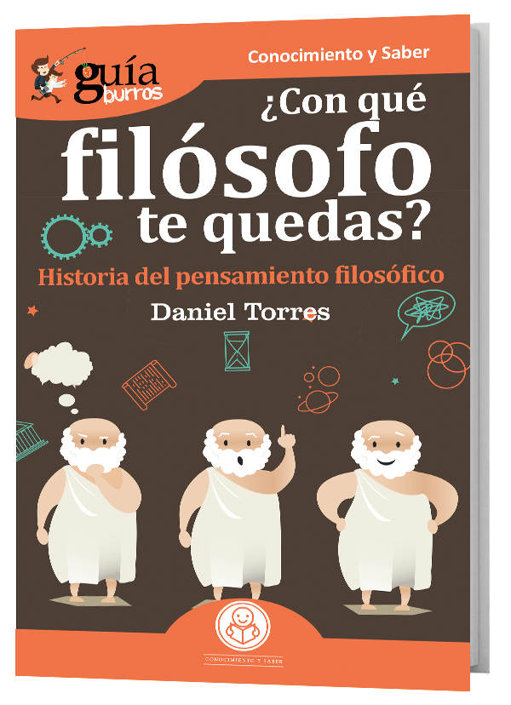
Historia del pensamiento filosófico
Conceptos como alma, más allá, libertad o democracia están presentes en el día a día de millones de personas. Todo el mundo se ha preocupado alguna vez por cuestiones morales o políticas y a alguno que otro también le ha dado por meditar acerca del sentido de la vida. Este libro tratará de explicar brevemente el origen y desarrollo de estos conceptos y el por qué afrontamos nuestros dilemas filosóficos de la manera en que lo hacemos.
‘GuíaBurros: ¿Con qué filósofo te quedas?’ es una recopilación de grandes pensadores que han aparecido a lo largo de los tiempos. Una guía perfecta para iniciarse en la filosofía o entender cómo algunos pensadores se relacionan con otros anteriores a su época.

Esta obra ha sido articulada en treinta y cinco breves capítulos que tendrán como protagonista un pensador, una escuela, una corriente filosófica o un concepto.
Daniel Torres Vázquez es un Técnico Superior en Integración Social con amplia experiencia trabajando con menos en riesgo. Apasionado por el mundo de las letras, desde muy joven, decidió

Y es que este libro ha sido concebido con la intención de que una persona que haya tenido poco contacto con el ámbito de las humanidades pueda comprender mejor de donde han salido las ideas que rigen el mundo que le rodea.
estudiar filosofía en la UNED. Este autor tiene amplísimos conocimientos acerca de la historia, cultura y pensamiento del mundo antiguo y es un estudioso de las disciplinas filosóficas y marciales del lejano Oriente.

EDITATUM es una startup editorial especializada en libros relacionados con la Empresa y el Negocio, la Salud y el Bienestar Personal, Hogar y Familia, Ciencia y Tecnología, Saber y Conocimiento, entre otras materias dirigidas al crecimiento profesional y personal de sus lectores
Para más información dpto. de Comunicación y Prensa: Ángela de Toro: adetoro@editatum.com • Tel. 910 220 823

